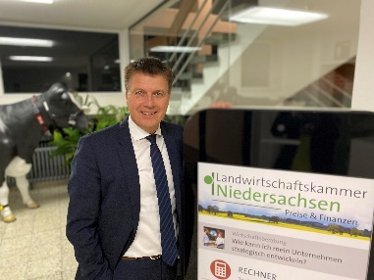
Mr. Stefan Ortmann,

Function: Deputy Director, Chamber of Agriculture in Lower Saxony, Head of the businessunit agriculture

Studied: Administration, business administration, economics in Oldenburg, Cologne, Basel (Switzerland), Berlin

Activities: District authority of Vechta in the area of aconomic development, regional management of the Oldenburger Münsterland regional association in the business sector, then Chamber of Agriculture business unit manager agriculture, later deputy Director

Active in various committees and advisory boards at federal and state level in the agricultural and food industry

Funkcija: Namestnik direktorja Kmetijske zbornice Spodnje Saške, vodja poslovne enote kmetijstvo

Študiral: V Oldenburgu, Kölnu, Baslu (Švica), Berlinu.

Dejavnosti: Deželni organ Vechta na področju akonomskega razvoja, regionalno vodstvo deželnega združenja Oldenburger Münsterland v poslovnem sektorju, nato vodja poslovne enote kmetijstvo kmetijske zbornice, pozneje namestnik direktorja

Delovanje v različnih odborih in svetovalnih svetih na zvezni in deželni ravni na področju kmetijstva in živilske industrije

